F52 定 量 给 料 机

技术文件

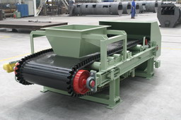

徐州金维矿业科技有限公司
Xuzhou JINWEI Technology Develop Co., Ltd.
2012年1月9日

金维F52定量给料机技术特点
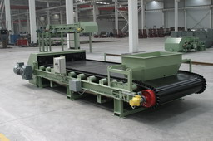
- 金维称重给料机专用于各种散状物料的给料，在给料过程中对其物料进行动态称量、累计和流量控制，广泛的应用于冶金、建材、化工、食品等行业各种散状物料的称重给料。
- 金维称重给料机分轻载、中载、重载三种不同形式，称重流量从每小时50公斤到每小时1200吨，皮带宽度从300毫米到2000毫米，长度从1米到几十米，结构形式分敞开式、半封闭式及全封闭式多种结构，适应于不同现场，满足各种用户需求。
- 金维称重给料机采用世界上最先进的动态称重技术，结合金维专为称重给料机而设计的数字式控制器一起使用，使金维给料机称重精确，控制稳定可靠。
- 金维给料机与电气控制、计算机一起可组成金维配料控制系统。该系统具有数据采集、控制、报警、图形和数据显示等功能。根据设定要求完成物料的配比控制以及生产过程中各种数据管理。
- 金维F52型称重皮带给料机对于流量范围为每小时1吨到每小时450吨，且皮带载荷为每米15公斤到每米260公斤的应用场合极为理想。
- 为得到过程物料的精确称量，该系列给料机采用高性能的30系列单托辊、无支点称重桥架，双传感器支承。
- F52可提供皮带宽度从500mm到1400mm的给料机及1.5米或更长的输送机长度。
- 可选护罩、导料槽等结构。

◆ 一、设备技术描述
1、 给料机本体
给料机采用槽钢作为支腿，整体刚度高，稳定性好。进料口装有料流整形料门，可以规则地调节料层厚度及对进入称重区域的物料进行整形，使进入称重区域的物料均匀，规则，对称，称重效果达到最佳状态。
2、输送胶带
输送胶带采用环形裙边皮带，高度为40mm。裙边采用波纹式，具有极大的优越性，当胶带通过滚筒时，裙边外侧成扇行张开，整个裙边连续无缝隙。物料不会从缝隙处散落，同时也不会使小块料夹卡在缝隙中，延长胶带寿命，防止物料向两侧溢出，同时避免物料在头部和尾部滚筒处堆积，使称重达到最佳状态。
3、 主从动滚筒
给料机的主电机将动力传递给主动滚筒，主动滚筒带动计量输送胶带运行，主动滚筒表面粘有人字型橡胶板，橡胶板上的人字沟槽可以将附与其表面的物料排除去，滚筒具有自清洁功能，因此能有效防止胶带跑偏。
主动滚筒采用钢面腰鼓型，即中间为一段直面，两端低，可以起到自动调心作用，在胶带轻度跑偏时能自动调整输送皮带位置，使其自动回到主动滚筒中心。
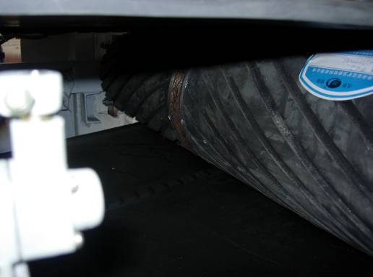
（主动滚筒）

4、 防跑偏托辊
称重式计量给料机在计量胶带回程段的两侧安装有防跑偏滚轮，防跑偏滚轮和防跑偏托辊一体，当胶带跑偏超过一定程度时，防跑偏滚轮可以限制胶带不再跑偏。同时纠偏托辊自动回转，改变摩擦力方向，自动纠偏输送皮带。另滚轮具有极好的回转性，即使胶带与滚轮接触面比较大也不会发生故障。
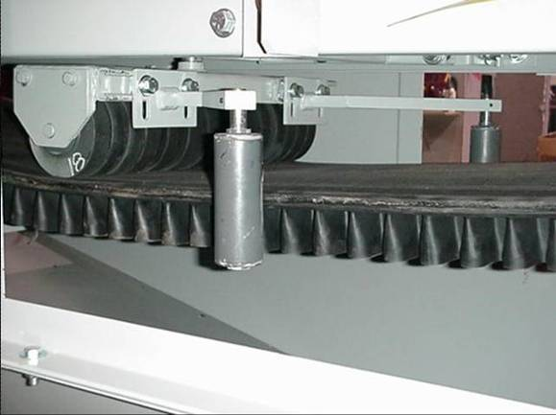
(防跑偏托辊)
5、胶带清扫装置
给料机计量输送胶带的内侧和外侧各装有一个胶带清扫装置，其作用是清除粘附在胶带内外表面的料灰，提高称重计量精度和零点的稳定性。胶带外侧清扫器刮板材质为尼龙板，胶带内侧清扫器刮板材质是橡胶板，胶带内侧清扫器同时还对胶带起张紧作用。
6、 张紧装置
装在壳体外部的张紧装置能够方便地使输送胶带在给料机运行时保持一定
的张力，避免皮带打滑现象的产生和皮带跑偏的调节。
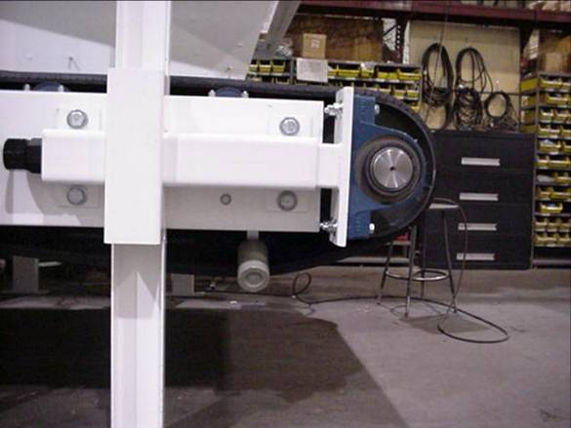
(张紧装置)
7、 跑偏报警装置
定量给料机在胶带两侧各装有跑偏开关，当输送计量皮带跑偏时，输送计量胶带触动跑偏开关动作立杆，跑偏开关内部凸轮带动内部开关动作，控制回路报警，防止撕裂皮带的现象发生。
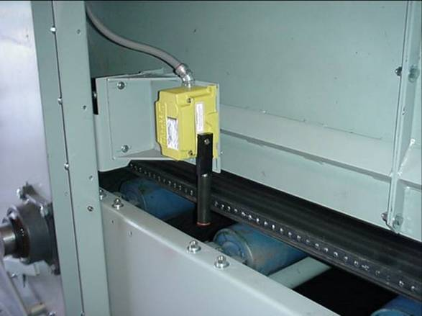
(跑偏报警装置)
8、电子称重系统
称重装置秤架采用E30系列皮带秤，准确度等级为1.0级，检定精度±0.5%，使用精度±1.0%，用于以经济和安装容易为主要目的使用现场。E30系列皮带秤为一整体单元结构，用于要求不高或廉价的物料称重。对过程控制或产量监控提供瞬时流量及累计量。
金维30型称重桥架采用无杠杆全悬式平台设计，电阻应变式传感器采用平台型，具有特殊应变补偿。单件结构形式，安装非常容易，不需要维护。秤架无物料堵塞和堆积，由此产生零点漂移的可能性不复存在，系统稳定性好。
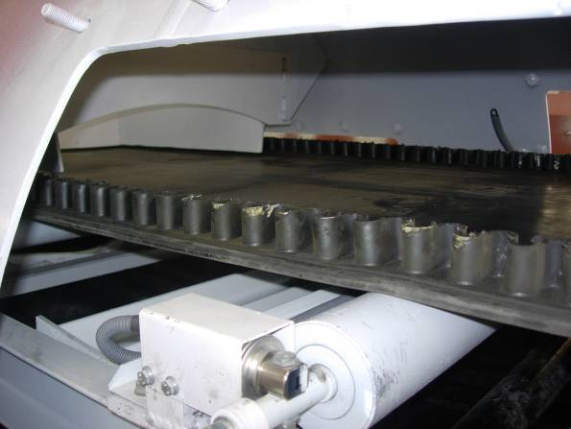
双称重传感器结构(可选)
称重传感器(进口)
• 型式：电阻应变式压力传感器
• 额定输出：2mv/v ±10%
• 非线性：<0.02%FS
• 重复性：<0.02%FS
• 蠕变：<0.03%FS
• 激励电压：10～15VAC/DC
• 温度范围：－20℃～＋60℃
• 防护等级：IP67
• 过载能力：传感器容量的150%
速度传感器
型式：旋转编码器
安装：滚筒上安装。
外壳：全天候防水型
称重控制器MY2105：
称重及控制仪表采用金维MY2105专用控制器，基于微处理器控制。该控制器除具有通常称重功能外，同时还具有PID及周期性误差调节功能。该仪表通过电磁兼容性试验，给料量设定点可以现场设定，也可远程设定（由一个mA或串行通讯信号输入）。MY2105控制器同时提供监测功能，对高、低流量、速度和重量超限报警、故障报警、还具有多路信号输入/输出等功能。
CPU采用32位，64K,AT89C52微处理器，1000000分度，16位AD转换器。
适用环境：
工作温度：-10℃━50℃ 存贮温度：-40℃━70℃
湿度：到95%R.H.不凝结。
温度系数：零点-10ppm/℃，间隔-50ppm/℃
精度/非线性：净重从0%到满载的105%，误差低于0.01%。
仪表面板(真空荧光管显示)：
四行显示指示运行信息、或显示菜单和输入信息。
五个LED状态指示灯
膜式键盘
字母数字键入输入字母和数字
软键完成键上面显示的功能

◆ 二、工作原理
胶带给料机将经过皮带上的物料，通过称重秤架下的称重传感器进行检测重量，以确定皮带上的物料重量；装在尾部滚筒或旋转设备上的数字式测速传感器，连续测量给料速度，该速度传感器的脉冲输出正比于皮带速度；速度信号与重量信号一起送入皮带给料机控制器，产生并显示累计量/瞬时流量。给料控制器将该流量与设定流量进行比较,由控制器输出信号控制变频器调速，实现定量给料的要求。

◆ 三、系统性能参数
计量精度：优于±0.5%
控制精度：优于±1.0%

◆ 四、电气控制系统
定量给料机的电控设备，每台给料机配一个就地控制箱，控制箱可自动及机旁手动控制，给料机控制采用变频调速，可实现在集控室进行给料机远方起、停和调速操作，接受4—20mA控制信号，在现场设手动/自动转换及急停等装置。
给料机可提供皮带跑偏信号，脉冲累计信号、4—20mA电流信号，开关量输出信号。
电源：
仪表电源：220V，50Hz；
动力电源：380V，50Hz；
杂用电源：220V，50Hz。
4、供货范围：
4.1 定量给料机
序号 | 名 称 | 规格型号 | 单位 | 数量 | 生产厂家 | 备 注
一 | 定量给料机本体 | F52 | 套 | 1 | 金维
1.1 | 给料系统 包括：  框架结构、主/从动滚筒、环形裙边胶带、托辊、清扫装置、进料调节门、张紧装置、安装附件、导料槽（可选）等 |  | 套 | 1 | 金维 | 胶带耐高温阻燃
1.2 | 驱动系统 包括：  给料机主驱动 |  | 套 | 1 | 上海章臣 | 备选：浙江通力
1.3 | 计量系统 包括：  全悬浮秤体  MY2105称重控制器  称重传感器  速度传感器 | E30  MY2105  9355E  E12B | 套 | 1 | 金维 | 其中：  称重控制器为进口组装；称重传感器、编码器为进口
1.4 | 保护装置  含跑偏开关等报警装置 |  | 套 | 1 | 金维
二 | 现场操作箱 |  | 套 | 1 | 施奈德  金维 | 含手动/自动转换，启/停及急停开关等
三 | 电气控制柜（安装仪表和变频器，可共用）  变频器 |  | 套  台 | 1  1 | 金维  ABB | 其它电气元件选用施奈德产品
四 | 系统内电缆 |  | 米 |  |  | 提供所需动力、控制、信号电缆数量
4.2 随机专用工具
序号 | 名称 | 单位 | 数量 | 生产厂家 | 备注
1 | 挂码标定装置 | 套 | 1 | 金维
4.3 随机备品备件
序号 | 设备名称 | 单位 | 数量 | 生产厂家 | 备注
1 | 主动滚筒轴承 | 只 | 1 | 清江轴承厂
2 | 从动滚筒轴承 | 只 | 1 | 清江轴承厂
4.4 三年备品备件（推荐）
序号 | 设备名称 | 单位 | 数量 | 生产厂家 | 备注
1 | 主动滚筒轴承 | 只 | 1 | 清江轴承厂
2 | 从动滚筒轴承 | 只 | 1 | 清江轴承厂
3 | 称重传感器 | 只 | 1 | 美国拉姆齐
4 | 测速传感器 | 只 | 1 | 金维 | 编码器进口
5 | 清扫刮板 | 只 | 2 | 金维

6、技术资料和交付进度
6.1 技术文件和图纸
供给买方的资料按规定时间及数量执行。卖方保证及时向买方提交本协议书所列的技术资料。卖方在本技术协议书签定后按本协议书要求提供接口资料。卖方应定期向买方/买方工程师提交设计、制造、发货进度报告以及相关的设计图纸、计算书、技术资料供买方/业主方确认。如果在卖方还未生产时，买方因某种原因，提出变更设计数据时，卖方应按买方要求进行修改，且不增加费用。
6.2 卖方应向买方提供完整、详尽的关于验收、安装、调试、运行及维修等方面的技术资料，所提供的资料必须满足工艺布置设计的需要。如果买方认为卖方所供资料不能满足要求时，有权要求卖方修正或补充。
6.3 提供给买方工程师的文件和图纸资料，但不限于此：
供施工图设计用文件和图纸资料应在合同签字后 2 周内提供给买方。卖方提供的技术文件和图纸包括，但不限于以下条款的内容：
卖方应提供下列技术文件和图纸，但不限于此：
设备操作、保养说明书；
各部件或设备的维修说明及维修质量标准；
各部件或设备的调整试验规程；
备品备件和专用工具一览表；
安装要求及安装质量标准；
设备总装配图和部件组装图；
设备基础和电气、控制接口和原理资料；
技术参数表。
6.4 卖方应根据保证安装、调试、运行、维护保养等顺利进行的原则，提供有关建议性技术文件资料和各类图纸。
7．交货进度
7.1 设备的交货顺序要满足工程安装进度的要求。
7.2 根据进度安排，整套系统设备交货时间在 2012 年 月 日。具体交货时间买方另行通知。
7.3 我公司承诺定量给料机最短交货期2－3周，金属探测器最短交货期6－8周。
8．技术服务
8.1 现场服务
在设备安装调试过程中卖方应派出技术人员到现场，免费提供现场服务。到场人员协助买方按标准检查安装质量，处理调试投运过程中出现的问题。卖方应选派有经验的技术人员，对安装和运行人员免费培训。
8.2 卖方现场服务人员的目的是使所供设备安全、正常投运。卖方派合格的现场服务人员。在投标阶段应提供包括服务人月数的现场服务计划表。如果此人月数不能满足工程需要，卖方追加人月数，买方无须为此支付任何额外费用。
现场服务计划表
序号 | 技术服务内容 | 计划人月数 | 派出人员构成 |  | 备注
序号 | 技术服务内容 | 计划人月数 | 职称 | 人数 | 备注
1 | 指导机械设备安装，负责调试 | 1人/2天 | 工程师 | 1
2 | 指导电气系统安装，负责调试 | 1人/2天 | 工程师 | 1
8.3 卖方现场服务人员具有下列资格：
8.3.1 遵守法纪，遵守现场的各项规章和制度；
8.3.2 有较强的责任感和事业心，按时到位；
8.3.3 了解合同设备的设计，熟悉其结构，有相同或相近机组的现场工作经验，能够正确地进行现场指导；
8.3.4 身体健康，适应现场工作的条件；
8.3.5 卖方必须更换买方认为不合格的卖方现场服务人员。
8.3.6 卖方现场服务人员的职责
8.3.6.1 卖方现场服务人员的任务主要包括设备催交、货物的开箱检验、设备质量问题的处理、指导安装和调试、参加试运和性能验收试验。
8.3.6.2 卖方现场服务人员有权全权处理现场出现的一切技术和商务问题。如现场发生质量问题，卖方现场人员要在买方规定的时间内处理解决。如卖方委托买方进行处理，卖方现场服务人员要出委托书并承担相应的经济责任。
8.3.6.3 卖方现场服务人员的正常来去和更换应事先与买方协商。
8.4 培训
8.4.1 为使合同设备能正常安装、调试、运行、维护及检修, 卖方提供相应的技术培训。卖方负责制定对买方人员在运行、维护和试验等方面的培训计划，培训时间由卖方在合同生效后1个月内提交，并应由买方批准。培训内容应与工程进度相一致。
8.4.2 卖方指派专门人员实施培训计划，负责指导学员正确理解设计意图，认识设备的特点和特性，掌握在运行、维修和管理中要遵守的规则等方面的综合知识。
8.4.3 培训计划和内容
序号 | 培训内容 | 计划天数 | 培训教师构成 |  | 地点 | 备注
序号 | 培训内容 | 计划天数 | 职称 | 人数 | 地点 | 备注
1 | 定量给料机原理、特性、标准等 | 1 | 工程师 | 1 | 现场
2 | 定量给料机维护及常见故障处理 | 1 | 工程师 | 1 | 现场
3 | 现场操作及维护常识培训 | 1 | 工程师 | 1 | 现场
8.4.4 培训的时间、人数、地点等具体内容由买卖双方商定。
8.4.5 卖方为买方培训人员提供设备、场地、资料等培训条件，并提供食宿和交通方便。
8.5 安装、试运指导
卖方根据买方要求及时到现场无偿指导设备安装工作及协助进行设备调试工作。
8.6 售后服务
8.6.1 设备保质期为验收后12个月或到货后18个月,以先到时间为准。
8.6.2 在设备保质期内，因设备质量问题而造成的设备损坏或不能正常使用时，卖方无偿修理或更换。
8.6.3 保质期后，卖方长期有偿优惠供应备品备件。
9．买方工作
9.1 买方应向卖方提供该工程所需的设备技术文件。
9.2 设备安装过程中，买方为卖方现场派人员提供工作和生活的便利条件。
9.2 设备制造过程中，买方可派人员到卖方进行监造和检验，卖方应积极配合并提供工作和生活的便利条件。
10．质量保证和性能验收试验
10.1 质量保证
严格按GB/T19000-2000 idt GB/T19001:2000质量保证模式，精心组织项目的设计、生产、安装、服务等方面的工作。
10.2 试验
10.2.1 设备进行工厂试验和现场试验，以证实材料、工艺及性能满足所采用的标准及本协议书的要求。卖方严格按照所采用的标准、协议制定出一套完整的检验、试验和验收实验的项目、步骤及验收准则并以书面的形式提交买方，以供买方审阅并提出意见。
序号 | 检验部位 | 检 验 内 容 | 检验方式
序号 | 检验部位 | 检 验 内 容 | R | W | H
1 | 设计图纸制造文件 | 技术文件的正确性、可靠性和先进性。 | √
2 | 质量控制文件 | 需要件明细表中所列工序的过程控制记录及质量检验记录。 | √
3 | 外购设备 | 合格分承包商名录及鉴证资料、采购证明材料。 | √ | √
4 | 传感器/仪表 | 检验 |  | √
5 | 给料机 | 制造 |  | √
6 | 整机 | 测试 |  | √
7 | 油 漆 | 外观及厚度 | √ | √
检验主要内容
注：H--停工待检，w--现场见证，R--文件见证
10.2.2 卖方在设备加工过程中按有关工厂标准进行检验、试验，不合格品不得进入后续工序。
10.2.3 各部件组装前，进行零件检查，不符合零件不允许组装。组装过程中按有关工厂标准进行检查，所有检查项目的结果满足有关要求。
10.2.4 出厂前检验邀请买方代表参加，并对驱动装置单元及其它买方认为必要的部件进行试装试运，买方代表对试用的见证并不表示可以免除卖方在后续工作中责任。
10.2.5 整机性能试验，整机的验收试验工作在设备使用现场进行。
10.2.6 各项检验、试验活动，卖方均向买方提交检验或试验报告。某项检验、试验不能满足标准、协议及性能要求时，卖方自费进行调整、修改和补充，直至满足要求为止。
11．包装、运输和储存
11.1设备制造完成并通过试验后应及时包装，否则应得到切实的保护，确保其不受污损。
11.2所有部件经妥善包装后，在运输过程中应采取其它防护措施，以免散失损坏或被盗。
11.3在包装箱外应标明买方的订货号、发货号。
11.4各种包装应能确保各零部件在运输过程中不致遭到损坏、丢失、变形、受潮和腐蚀。
11.5包装箱上应有明显的包装储运图示标志（按GB191）。
11.6整体产品或分别运输的部件都要适合运输和装载的要求。
11.7随产品提供的技术资料应完整无缺，提供份额符合GB11032的要求。

其他说明
徐州金维公司成立以来，致力于电力、化工、冶金、矿山计量给料机系统，积极参与各大项目建设，争取到诸多大型项目订单，证明了自己的技术实力，赢得了客户和极好的口碑。被电力部成套局、规划总院推荐为称重给料机设备优秀厂家。我们希望能以我们优质的产品、高效的服务和适宜的产品价格为贵单位服务。

24小时卓越客服：0516-83669470
传 真：0516-83669470
邮 箱：XUZHOUJINWEI@163.COM
徐州金维矿业科技有限公司
2012年1月9日

